Tudalen Cynnwys
Rhan 1- Amserlen Astudio (Tudalen 2-3)
Rhan 2 – Tudalen gweithgareddau AI (Tudalen 3-8)
Rhan 3 – Poster a Rhestr Gyfeiriadau (Tudalen 9)
Rhan 4 – Dolen i’r Cyflwyniad Llafar (Tudalen 9)

Al acknowledgement
I acknowledge the use of Microsoft 365 Copilot https://copilot.microsoft.com/ On 20/09/2026 to explore my study techniques. I used the prompts
- Y strategaethau gorau i helpu rheoli amser sydd yn mwyaf effeithiol ar gyfer myfyrwyr prifysgol blwyddyn gyntaf?
- Wybodaeth fanwl ac yn glir ar y dull pomodoro.
- Rydw i’n fyfyrwir sydd gwneud gwrs lefel 4 hoffwn gael gwybodaeth am technegau i wella fy canolbwyntio.

I can confirm that I have not presented any al generated text as my own work. I confirm that I have copies of my drafts, notes, and other resources I used before, and after the use of AI tools which I may be asked to provide in evidence.

Rhan 1
Amser | Dydd  Llun | Dydd Mawrth | Dydd Mercher | Dydd  Iau | Dydd  Gwener | Dydd  Sadwrn | Dydd  Sul
6:00yb-6:59yb | Dihuno a mynd i wneud y ceffyl | Dihuno a mynd i wneud y ceffyl | Dihuno a mynd i wneud y ceffyl | Dihuno a mynd i wneud y ceffyl | Dihuno a mynd i wneud y ceffyl | Cysgu | Cysgu
7:00yb-7:59yb | Cael brecwast a paratoi mynd i gwaith, | Cael brecwast a paratoi mynd i gwaith, | Cael brecwast a paratoi mynd i gwaith, | Cael brecwast a paratoi mynd i gwaith, | Cael brecwast a paratoi mynd i gwaith, | Dihuno a mynd i wneud y ceffyl | Dihuno a mynd i wneud y ceffyl
8:00yb- 8:59yb | Gweithio yn y clwb brecwast a helpu paratoi y dosbarth | Gweithio yn y clwb brecwast a helpu paratoi y dosbarth | Gweithio yn y clwb brecwast a helpu paratoi y dosbarth | Gweithio yn y clwb brecwast a helpu paratoi y dosbarth | Gweithio yn y clwb brecwast a helpu paratoi y dosbarth | Cael brecwast a helpu efo’r waith adref | Cael brecwast a helpu efo’r waith adref
9:00yb- 9:59yb | Plant yn cyrraedd a wneud y cofrestr a gwaith efo’r plant | Plant yn cyrraedd a wneud y cofrestr a gwaith efo’r plant | Plant yn cyrraedd a wneud y cofrestr a gwaith efo’r plant | Plant yn cyrraedd a wneud y cofrestr a gwaith efo’r plant | Plant yn cyrraedd a wneud y cofrestr a gwaith efo’r plant | Mynd a Buddy y ci am dro | Mynd a Buddy y ci am dro
10:00yb- 10:59yb | Cael brec, Dyletswydd amser chwarae. Plant yn cael ffrwyth a llaeth a gorffen gwaith | Cael brec, Dyletswydd amser chwarae. Plant yn cael ffrwyth a llaeth a gorffen gwaith | Cael brec, Dyletswydd amser chwarae. Plant yn cael ffrwyth a llaeth a gorffen gwaith | Cael brec, Dyletswydd amser chwarae. Plant yn cael ffrwyth a llaeth a gorffen gwaith | Cael brec, Dyletswydd amser chwarae. Plant yn cael ffrwyth a llaeth a gorffen gwaith | Cael brecwast a helpu efo’r waith adref | Cael brecwast a helpu efo’r waith adref
11:00yb- 11:59yb | Plant mynd adref. Cael cinio | Plant mynd adref. Cael cinio | Plant mynd adref. Cael cinio | Plant mynd adref. Cael cinio | Plant mynd adref. Cael cinio | Ymlacio a gwylio teledu | Ymlacio a gwylio teledu
12:00yp – 12:59yp | Arol cael cinio mynd i’r ffretur i neud dyletswydd cinio a wedyn amser chwarae | Arol cael cinio mynd i’r ffretur i neud dyletswydd cinio a wedyn amser chwarae | Arol cael cinio mynd i’r ffretur i neud dyletswydd cinio a wedyn amser chwarae | Arol cael cinio mynd i’r ffretur i neud dyletswydd cinio a wedyn amser chwarae | Arol cael cinio mynd i’r ffretur i neud dyletswydd cinio a wedyn amser chwarae | Cael  Cinio a paratoi pethau barod i mynd i gwaith | Cael  Cinio a paratoi pethau barod i mynd i gwaith
1:00yp – 1:59yp | Mynd i dosbarth yn barod i plant pynhawn dod i Dosbarth Meithrin | Mynd i dosbarth yn barod i plant pynhawn dod i Dosbarth Meithrin | Mynd i dosbarth yn barod i plant pynhawn dod i Dosbarth Meithrin | Mynd i dosbarth yn barod i plant pynhawn dod i Dosbarth Meithrin | Mynd i dosbarth yn barod i plant pynhawn dod i Dosbarth Meithrin | Ymlacio drwy wylio teledu cyn mynd i gwaith | Ymlacio drwy wylio teledu cyn mynd i gwaith
2:00yp- 2:59yp | Amser chwarae. Plant yn cael ffrwyth a llaeth a gorffen gwaith | Amser chwarae. Plant yn cael ffrwyth a llaeth a gorffen gwaith | Amser chwarae. Plant yn cael ffrwyth a llaeth a gorffen gwaith | Amser chwarae. Plant yn cael ffrwyth a llaeth a gorffen gwaith | Amser chwarae. Plant yn cael ffrwyth a llaeth a gorffen gwaith | Gweithio mewn siop y pentref bob yn ail penwythnos | Gweithio mewn siop y pentref bob yn ail penwythnos
3:00yp-3:59yp | Plant mynd adref a tacluso’r dosbarth  Gorffen gwaith. | Plant mynd adref a  dyletswydd bysiau. Gorffen gwaith. | Plant mynd adref a tacluso’r dosbarth  Gorffen gwaith. | Plant mynd adref a tacluso’r dosbarth  Gorffen gwaith. | Plant mynd adref a tacluso’r dosbarth  Gorffen gwaith. | Gweithio mewn siop y pentref | Gweithio mewn siop y pentref
4:00yp-  4:59yp | Teithio i’r Prifysgol | Mynd adref a wneud y ceffyl | Mynd adref a wneud y ceffyl | Mynd adref a wneud y ceffyl | Mynd adref a wneud y ceffyl | Gweithio mewn siop y pentref | Gweithio mewn siop y pentref
5:00yp-  5:59yp | Prifysgol | Paratoi Swper | Paratoi Swper | Paratoi Swper | Paratoi  Swper | Gweithio mewn siop y pentref | Gweithio mewn siop y pentref
6:00yp  6:59yp | Prifysgol | Cael Swper.  Mynd a gi am dro. | Cael Swper.  Mynd a gi am dro. | Cael Swper.  Mynd a gi am dro. | Cael Swper.  Mynd a gi am dro. | Gweithio mewn siop y pentref | Cael Swper a ymlacio
7:00yp-  7:59yp | Prifysgol | Gwaith Prifysgol | Gwaith prifysgol | Gwaith Prifysgol | Gwaith Prifysgol | Gweithio mewn siop y pentref | Gwaith Prifysgol
8:00yp-  8:59yp | Teithio adref o’r Prifysgol | Gwario amser efo teulu/ fy nghariad a wylio teledu. | Gwario amser efo teulu/ fy nghariad a wylio teledu. | Gwario amser efo teulu/ fy nghariad a wylio teledu. | Gwario amser efo teulu/ fy nghariad a wylio teledu. | Gwario amser efo teulu/ fy nghariad a wylio teledu. | Gwario amser efo teulu/ fy nghariad a wylio teledu.
9:00yp-9:59yp | Gwario amser efo teulu/ fy nghariad a wylio teledu. | Gwario amser efo teulu/ fy nghariad a wylio teledu. | Gwario amser efo teulu/ fy nghariad a wylio teledu. | Gwario amser efo teulu/ fy nghariad a wylio teledu. | Gwario amser efo teulu/ fy nghariad a wylio teledu. | Gwario amser efo teulu/ fy nghariad a wylio teledu. | Gwario amser efo teulu/ fy nghariad a wylio teledu.
10:00yp-10:59yp | Ymlacio yn gwely | Ymlacio yn gwely | Ymlacio yn gwely | Ymlacio yn gwely | Ymlacio yn gwely | Ymlacio yn gwely | Ymlacio yn gwely
11:00yp-11:59yp | Cysgu | Cysgu | Cysgu | Cysgu | Cysgu | Cysgu | Cysgu
12:00yb –  5:59yb | Cysgu | Cysgu | Cysgu | Cysgu | Cysgu | Cysgu | Cysgu

Rhan 2
Argrymiad Cychwynol
“Y strategaethau gorau i helpu rheoli amser sydd yn mwyaf effeithiol ar gyfer myfyrwyr prifysgol blwyddyn gyntaf?

Ymateb Copilot ydy I fyfyrwyr prifysgol blwyddyn gyntaf, y strategaethau rheoli amser mwyaf effeithiol fel arfer yw'r rhai sy'n helpu i gynllunio ymlaen llaw, blaenoriaethu tasgau, a chreu arferion cyson.

1. Defnyddio calendr neu gynlluniwr
- Cofnodwch bob dyddiad allweddol: aseiniadau, arholiadau, darlithoedd, a digwyddiadau cymdeithasol.
- Defnyddiwch galendr digidol (e.e. Outlook neu Google Calendar) neu ddyddiadur papur.
- Gosodwch nodiadau atgoffa ychydig ddyddiau cyn dyddiadau cau.
2. Rhannu tasgau mawr yn gamau llai
Yn hytrach na meddwl am "ysgrifennu traethawd 3,000 gair", rhannwch ef yn:
- Ymchwil
- Cynllun
- Drafft cyntaf
- Golygu
- Cyflwyno
Mae hyn yn gwneud y gwaith yn llai brawychus ac yn helpu i osgoi gohirio.
3. Dilyn y rheol flaenoriaethu
Defnyddiwch y dull:
- Pwysig ac ar frys: gwnewch yn gyntaf.
- Pwysig ond ddim ar frys: trefnwch amser ar eu cyfer.
- Ddim yn bwysig ond ar frys: cyfyngwch yr amser a dreulir arnynt.
- Ddim yn bwysig nac ar frys: osgoi os yn bosibl.
4. Defnyddio techneg Pomodoro
- Astudiwch am 25 munud.
- Cymerwch egwyl o 5 munud.
- Ar ôl 4 cylch, cymerwch egwyl hirach (15-30 munud).
Mae hyn yn helpu i gynnal canolbwyntio a lleihau blinder.
5. Creu trefn wythnosol gyson
Neilltuwch amseroedd penodol ar gyfer:
- Astudio
- Gwaith rhan-amser (os oes gennych swydd)
- Ymarfer corff
- Cymdeithasu
- Gorffwys
Mae trefn reolaidd yn lleihau straen ac yn helpu i adeiladu arferion da.
6. Osgoi amldasgio
Mae ymchwil yn dangos bod canolbwyntio ar un dasg ar y tro yn fwy effeithiol na newid yn gyson rhwng tasgau. Pan fyddwch yn astudio:
- Diffoddwch hysbysiadau ffôn.
- Caewch dabiau diangen.
- Dewiswch amgylchedd tawel.
7. Adolygu eich wythnos
Ar ddiwedd pob wythnos:
- Beth wnaethoch chi ei gyflawni?
- Beth sydd angen sylw yr wythnos nesaf?
- An oedd eich cynllun yn realistig?
Mae adolygiad byr o 10 munud yn gallu gwella eich trefniadaeth yn sylweddol.
8. Peidio â gorlenwi eich amserlen
Ceisiwch adael rhywfaint o amser "wrth gefn" ar gyfer:
- Tasgau sy'n cymryd mwy o amser na'r disgwyl
- Salwch neu argyfyngau
- Cyfleoedd cymdeithasol annisgwyl

Awgrym allweddol
Y strategaeth fwyaf effeithiol i'r rhan fwyaf o fyfyrwyr blwyddyn gyntaf yw cynllunio'r wythnos ymlaen llaw a gweithio ar aseiniadau ychydig bach bob dydd, yn hytrach nag aros tan y funud olaf. Mae cysondeb fel arfer yn arwain at lai o straen a chanlyniadau academaidd gwell.
Y ddwy dechneg rydw i am trafod ydy rheoli amser i rhai i bobl sydd efo plant ac hefyd sydd yn y prifysgol ac sut mae dechneg pomodoro yn dod mewn i helpu rheoli amser sydd yn mwyaf effeithiol ar gyfer myfyrwyr prifysgol blwyddyn gyntaf.

Yn gyntaf, mae’r techneg rheoli amser i rhai i bobl sydd efo plant ac sydd yn y prifysgol yn gallu fod yn anodd iawn ond mae rhaid chi fod yn realistig oherwydd dibynnu ar oedran eich plentyn gallu dibynnu ar faint mor annibynnol mae eich plant gallu fod fel ydyn nhw gallu wneud pethau ei hun (Kauten 2020). Mae rhaid i chi wneud amserlen i cael amser i wneud pobeth sef amser astudio, amser plant ac hefyd yn pwysig bod chi’n creu amser i chi ymalcio hefyd. Mae rhaid i chi gynllunio amser am 20 munud o waith neu sesyniau astudio a wedyn cymerid amser egwyl i wneud rhywbeth chi mwynhau wneud neu amser i chi ymlacio (Kauten 2020).
Y ail techneg sut mae dechneg pomodoro yn dod mewn i helpu rheoli amser sydd yn mwyaf effeithiol ar gyfer myfyrwyr prifysgol blwyddyn gyntaf. Mae’r techneg pomodro yn effeithiol iawn oherwydd mae’n helpu drwy annog chi i weithio am 25 munund ond mae rhaid i chi beidio cael dim byd sydd yn mynd i dal eich sylw chi tra bod chi’n gwneud y sesiwn astudio neu wneud eich gwaith a wedyn cymerid amser i chi am egwyl fer o 5 munud i help chi i ganolbwyntio drwy lleihau pethau bydd yn tynnu eich sylw, yn gwella eich canolbwyntio, gallu atal blinder ac yn hybu cymhelliant (Scroggs). Mae’n pwysig hefyd eich bod yn ailadrodd y patrwm yma tua 3-4 waith wedyn cymerid egwyl hir o 20-30 munud nes bod chi dod ben i orffen beth sydd wir angen chi ei orffen (University of Nottingham).

I gloi, gall y thechnegau yma sef rheoli’r amser efo plant ac sut mae dechneg pomodoro yn dod mewn i helpu rheoli amser sydd yn mwyaf effeithiol ar gyfer myfyrwyr prifysgol blwyddyn gyntaf yn defnyddiol iawn drwy helpu chi i ganolbwytio ac gefnogi eich focws at y ddwy rhan eich bywyd. Drwy edrych ar y ddwy thechnegau mae’n bwysig iawn i chi i greu amserlen i chi cael dilyn i neud yn siwr bod gennych amser i bobeth ond hefyd ychwanegu amser egwyl fer o 5 munud neu egwyl hir 20 - 30 munud i chi eich amser i ymlacio, mynd am dro a wneud bethau chi’n ei mwynhau wneud a eich hun.

Fy adlewyrchiad o ddefnyddio Microsoft 365 Copilot
Fy adlewyrchiad o ddefnyddio Microsoft 365 Copilot i gefnogi fy ymchwilo i’r strategaethau gorau i helpu rheoli amser sydd yn mwyaf effeithiol ar gyfer myfyrwyr prifysgol blwyddyn gyntaf ac rheoli amser efo blant. Roeddwn heb clywed am Copilot ac heb ei ddefnyddio or blaen nes gwneu y dasg yma. Rydw i wedi defnyddio AI or blaen sef ‘Chat GPT’ ac roeddwn yn boeni bach os fi holi y rhaglen AI yma y gwestiynnau rydw i eisiau holi yn cymraeg a bydden ni cael y atebion ac y gymorth rydw i wir angen i gyflwyno y dasg a gofynwyd i wneud. Drwy ddefnyddio Copilot roeddwn yn teimlo bod yna fanteision i’w gael oherwydd roeddech gallu dod o hyd i wybodaeth oeddech wir angen yn gyflum ac yn rhwydd iawn hefyd. Beth oedd yn dda am denfyddio Copliot oedd bod chi gallu holi y destun neu y cwestiwn roeddwch yn edrych amdano yn cymraeg ac oeddwn yn dod o hyd i’r ateb yn cymraeg hefyd sydd yn effeithiol iawn.
Yn fy marn i mae gan Copilot anfanteision hefyd sef roeddwn yn teimlo roedd rhai wybodaeth oedd AI yn ei rhoi i chi dim yn wir nac yn gywir. Mae rhai i chi wirio yr wybodaeth mae wedi rhoi i chi drwy amser. Roeddwn wedi weld beth i rhoi ar y Copilot fel her ac yn anodd oherwydd doedden dim yn siwr beth i rhoi fel fy awgrymiadau achos doedden ni heb defnyddio y rhaglen yma or blaen ac dim yn siwr faint mor fanwl oedd y cwestiwn roeddwn yn holi angen fod ar y rhaglen AI yma. Drwy defnyddio Copilot roeddwn yn teimlo fy mod yn twyllo yn fy waith.
Drwy meddwl am y dyfodol, dwi’n credu byddaf yn defnyddio Microsoft 365 Copilot i fy helpu a rhoi gymorth i fi efo rhai bethau ond byddaf yn bendant gwneud yn siwr bod y wybodaeth rydw i wedi ei dderbyn or rhaglen AI yn gywir ac byddaf yn neud yn siwr i rhoi mewn geiriau fy hun i gyflwyno y dasgau sydd wedi cael ei rhoi i mi i wneud.

Rhestr Cyfeiriadau
Gordon, R. (2026) The small steps that can make a big difference to student parents
Kauten, L. (2020) 15 Tips to Successfully Work or Study with Kids at Home When Work, School and Parenting Collide!
Levisohn, E. (2020) Tips for working or studying from home – with kids in the house
Mitchell, S. (2026) Time Management for Students: Learn the Skills School Never Taught You
Monteiro, G. Is it Really Possible to Juggle Work, Family and Study While at University, University of Cumbria
Pasini, R (2016) How to Manage Your Time as a Parent Enrolled in Community College
Todd, A. (2026) Supporting students with parenting responsibilities, UCAS

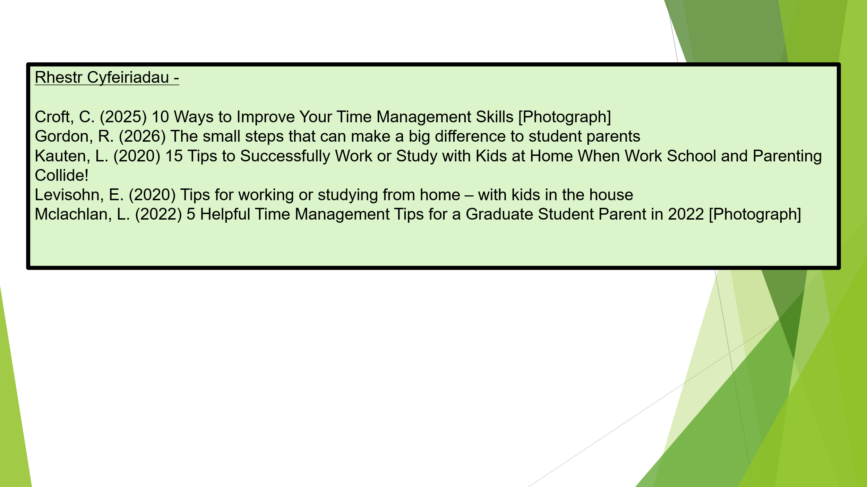
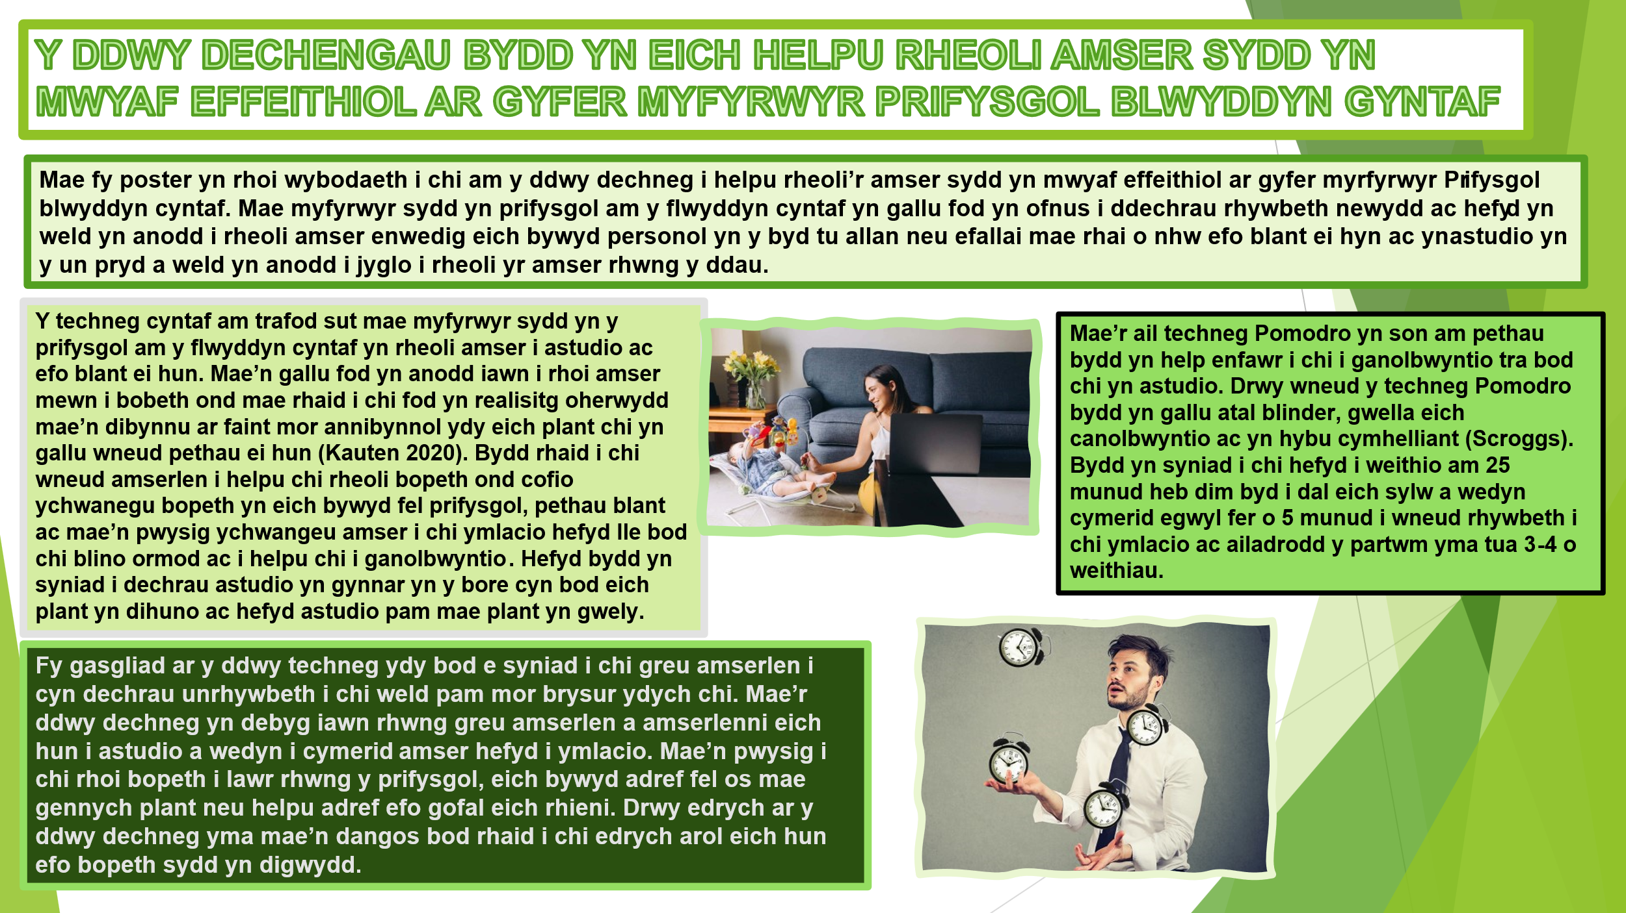Rhan 3

Rhan 4 –
ECEY4012.pptx

